 | TNKÜ FEN EDEBİYAT FAKÜLTESİ FİZİK BÖLÜMÜ  NEM ALMA CİHAZI KULLANMA TALİMATI | Doküman No: | EYS-TL-151
 |  | Hazırlama Tarihi: | 13.04.2022
 |  | Revizyon Tarihi: | --
 |  | Revizyon No: | 0
 |  | Toplam Sayfa Sayısı: | 1

Cihazın Markası/Modeli/ Taşınır Sicil No | Olefini
Kullanım Amacı | Nem alma
Sorumlusu | Özlem KOCAHAN YILMAZ
Sorumlu Personel İletişim Bilgileri (e-posta, GSM) | okocahan@nku.edu.tr

CİHAZIN KULLANMA TALİMATI
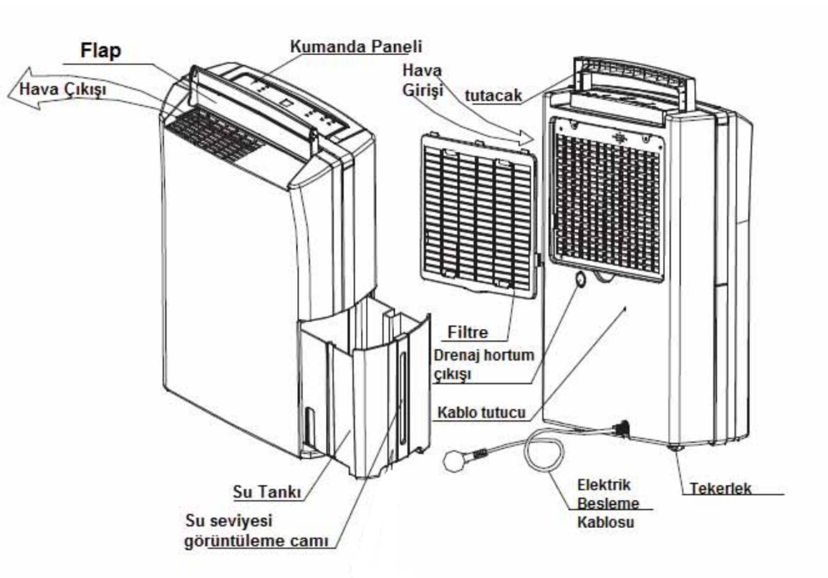
- GÜÇ (POWER) tuşu: bu tuşa bir defa basıldığında ünite açılır ve tekrar basıldığında ünite kapanır. B. FONKSİYON (FUNCTION) tuşu: çalışma modunu nem alma, giysi kurutma ve hava temizleme modları arasında değiştirmek için kullanılır.
- YUKARI (UP) ve AŞAĞI (DOWN) tuşları
a. Hedef nemi ayarlamak için kullanılır, bu tuşlara her basıldığında değer %1 oranında artacak veya azalacaktır.
b. Hedef süreyi ayarlamak için kullanılır, bu tuşlara her basıldığında değer 1 saat artacak veya azalacaktır.
- Swing (salınım) flapların aşağı yukarı salınımı sağlar.

